Praxisbericht Big Scholarly Data an der SUB Göttingen

Nick Haupka1, Najko Jahn1 (OrcID: 0000-0001-5105-1463), Anne Hobert1 (0000-0003-2429-2995)

1Niedersächsische Staats- und Universitätsbibliothek Göttingen, Universität Göttingen.

# Motivation

An der Niedersächsischen Staats- und Universitätsbibliothek Göttingen (SUB Göttingen) führen wir als Data-Analysis-Team für Wissenschaftliche Information regelmäßig Analysen von Daten über wissenschaftliche Publikationen durch. Dabei untersuchen wir Fragestellungen im Zusammenhang bibliometrischer Forschungsprojekte, wollen aber auch datengestützte strategische Entscheidungen an unserer Universität und darüber hinaus ermöglichen.

Unser Augenmerk liegt auf frei verfügbaren großen Datensätze über wissenschaftliche Informationsprozesse, sogenannte Big Scholarly Data. Deren Offenheit ermöglicht es uns, ohne hohe Investitionskosten etwa für die Lizenzierung einer Datenquelle Analysen durchzuführen. Offene Daten erhöhen zudem die Transparenz unserer Analysen, da wir sowohl Daten als auch Analysecode gemeinsam mit unseren Berichten offen verfügbar machen können. Zudem sind wir ein kleines Team und daher auf die Zusammenarbeit mit Kolleg*innen anderer Einrichtungen angewiesen, mit denen wir jederzeit auf den gleichen Datenpool zugreifen können, was mit offenen Daten prinzipiell möglich ist.

Bei unserer Arbeit mit Big Scholarly Data hat sich schnell herausgestellt, dass wir einen verteilten und hochperformanten Zugriff benötigen. Große Datensätze über wissenschaftliche Publikationen werden hauptsächlich als (unbearbeitete, nicht vollständig strukturierte) Datendumps bereitgestellt, deren lokale Prozessierung sehr aufwendig und wegen fehlender Rechenkapazitäten nur bedingt möglich ist. Wichtig war uns zudem, auch ohne ausgeprägte Kenntnisse der Datenbank- und Serveradministration, gemeinsam Datenanalysen durchführen zu können. Aus diesem Grunde verwenden wir die Cloud-basierte Datenbankumgebung Google BigQuery, ein serverloses Data Warehouse für die hochperformante Analyse großer Datenbestände.[1]

Begonnen haben wir mit Google BigQuery im Jahr 2019, und zwar mit dem Download und der Prozessierung der Datensnapshots des Open-Access-Discovery-Services Unpaywall[2]. Die Snapshots haben wir im Rahmen des BMBF-Forschungsprojekts OAUNI[3] aufbereitet, um Unpaywall dahingehend zu analysieren, welche Informationen zum Open-Access-Status wissenschaftlicher Publikationen in der Datenquelle enthalten sind.[4] Mit der Zeit konnten wir unsere Routinen zur Datenaufbereitung verfeinern und unser Portfolio durch Hinzunahme zusätzlicher Datenquellen wie Crossref oder OpenAlex erweitern.

Im Beitrag beschreiben wir, wie wir mit Google BigQuery arbeiten, insbesondere den Datenbestand, die Prozessierung und die Zugriffsmöglichkeiten. Zur Illustration geben wir einen kurzen Einblick in die aktuelle Entwicklung von Dashboards zur Wirksamkeit von Transformationsverträgen in Deutschland, die wir im Rahmen eines DFG-Projekts zur Kostentransparenz des Lizenzmodells entwickeln.

# Verfügbare Daten innerhalb der Google BigQuery-Instanz

Unsere BigQuery-Instanz umfasst im Wesentlichen drei Datenquellen, die wir pflegen und kuratieren: Unpaywall, Crossref und OpenAlex. Zu jeder dieser Quellen existieren Schnittstellen, die es erlauben, einen Snapshot der jeweiligen Datenquelle herunterzuladen. Die Snapshots prozessieren wir entsprechend unserer datenanalytischen Anforderungen. So liegt der Fokus unserer Arbeit häufig auf Veröffentlichungen in wissenschaftlichen Journalen, weshalb wir oftmals keine kompletten Snapshots in unsere Instanz überführen, sondern eine Teilmenge, die sich auf Zeitschriftenartikel bezieht.

Unsere BigQuery Data Warehouse ist dabei so aufgebaut, dass wir zu jeder Quelle sowohl einen aktuellen (*current*) als auch historische (*historical*) Snapshots anbieten. Historische Snapshots werden in regelmäßigen Abständen (zum Beispiel jährlich) gesichert, sodass die Entwicklung und Qualität einer Datenbank über einen zeitlichen Verlauf beurteilt werden kann. Diese Snapshots verwenden wir auch für unsere wissenschaftlichen Publikationen, da sie im Gegensatz zum regelmäßig aktualisierten Datensatz (*current*), niemals überschrieben werden. Dadurch gewährleisten wir die Reproduzierbarkeit unserer Analysen. Der jeweils aktuelle Snapshot (*current*) benutzen wir in unseren Dashboards und anderen Analysen, die einen möglichst aktuellen Bezug erfordern und hauptsächlich die Bibliothekspraxis adressieren.

Die von uns bereitgestellten Snapshots können sich, wie angedeutet, von den Snapshots der Datenbankanbieter leicht unterscheiden. So filtern wir gezielt nach Zeitschriftenartikeln, entfernen Datenfelder und grenzen das Publikationsvolumen auf bestimmte Jahre ein. Unsere bereitgestellten Unpaywall-Snapshots enthalten beispielsweise nur Zeitschriftenartikel ab 2008, unsere Crossref-Tabellen hingegen Zeitschriftenartikel ab 2013. Lediglich die OpenAlex-Snapshots befinden sich unverändert auf unserer BigQuery-Instanz, da wir derzeit noch nicht einschätzen können, welche Informationen in OpenAlex wir zukünftig auswerten möchten.

# Prozessierung

Für jede der genannten Datenquellen haben wir eine Prozedur entwickelt, die die Überführung eines Snapshots in BigQuery ermöglicht. Die dabei angewandten Schritte lassen sich in Download, Prozessierung/Transformation, Upload und Erstellung einer Tabelle in BigQuery unterteilen.

Im ersten Schritt wird ein Big-Scholarly-Data-Snapshot auf Server der Gesellschaft für wissenschaftliche Datenverarbeitung mbH Göttingen (GWDG), die als Rechenzentrum der Universität Göttingen fungiert, heruntergeladen. Im zweiten Schritt verwenden wir Skripte, die es ermöglichen, die Datenbestände zu filtern, Datenfelder zu entfernen und Zeittransformationen durchzuführen. Hiermit soll erreicht werden, dass sich die Größe des Snapshots reduziert, wodurch wir Cloud-Computing-Kosten sparen. Da die Snapshots meist sehr umfangreich sind und mehrere hundert Gigabyte umfassen können, verwenden wir für die Datentransformation das High Performance Cluster (HPC) der GWDG. Dieser Service erlaubt es uns, durch die Bereitstellung leistungsstarker Server, mit großen Datenmengen zu arbeiten. Je nach Konfiguration und Datenbank kann die Transformation auf dem HPC mehrere Stunden dauern. Das Resultat wird daraufhin in ein ‘Google Bucket’ geladen. Von da aus kann eine Tabelle in BigQuery erstellt werden. Tabelle 1 zeigt die von uns bereitgestellten Datenbanken sowie die angewendeten Prozeduren.

Tabelle 1: Informationen zu den bereitgestellten Snapshots

| Datenbank | Download | Prozedur |
| --- | --- | --- |
| Unpaywall | Unpaywall-Snapshots werden in regelmäigen Abständen auf einem Amazon S3 Cloud Storage angeboten. Die Snapshots sind in der Regel zwischen 16 und 30 Gigabyte groß. Der Download ist kostenlos. Ein Account wird nicht benötigt. | Bei der Prozessierung des Snapshots verwenden wir das Command-Line-Tool jq (<https://stedolan.github.io/jq/>) und das Programm parallel (<https://www.gnu.org/software/parallel/>).  Das von uns verwendete Skript wird auf Github angeboten (<https://github.com/naustica/unpaywall_bq>). |
| Crossref | Crossref veröffentlicht jeden Monat einen Datenbanksnapshot als Teil der kostenpflichtigen Metadata-Plus-Mitgliedschaft (<https://www.crossref.org/services/metadata-retrieval/metadata-plus/>). Die Snapshots können dabei im XML- oder JSON-Format heruntergeladen werden. Die Snapshots enthalten viele kleine Dateien, die in einem tar-Archiv zusammengefasst werden. Die Snapshots sind zwischen 100 und 160 Gigabyte groß. | Unser verwendetes Skript basiert auf Arbeiten des Academic Observatory (<https://github.com/The-Academic-Observatory/academic-observatory-workflows>). Wir haben dieses Skript leicht verändert, sodass es auf unseren Servern läuft.  Das von uns verwendete Skript wird auf Github angeboten (<https://github.com/naustica/crossref_bq>). |
| OpenAlex | Der OpenAlex-Snapshot wird in fünf Entitäten unterteilt. Diese sind Works, Authors, Venues, Institutions und Concepts. Jede dieser Entitäten kann einzeln aber auch zusammen mit den anderen Entitäten heruntergeladen werden. Der Download ist kostenlos. Der komplette Snapshot umfasst mehrere hundert Gigabyte. | Der OpenAlex-Snapshot ist so aufgebaut, dass er theoretisch ohne weitere Bearbeitung in Google BigQuery geladen werden kann. Dennoch verwenden wir auch hierfür ein Skript, welches uns ermöglicht Datenfelder zu bearbeiten und zu filtern.  Das von uns verwendete Skript wird auf Github angeboten (<https://github.com/naustica/openalex>). |

# Zugriffsoptionen

Es existieren verschiedene Zugriffsmöglichkeiten auf BigQuery. Die Google Cloud console bietet eine webbasierte grafische Benutzeroberfläche, mit der sämtliche Ressourcen verwaltet und SQL-Anfragen ausgeführt werden können. Es ist möglich, SQL-Anfragen projektbezogen zu teilen. Zudem lässt sich auf BigQuery mit den uns vertrauten Programmiersprachen R und Python zugreifen.

Die Autorisierung und Authentifizierung erfolgt wie etwa bei GoogleDocs über Google-Accounts. Ein umfassendes Rechtemanagement ermöglicht es uns, externe Kolleg*innen einzuladen und ihnen angepasste Rollen für den Datenzugriff einzuräumen. Es lassen sich zudem Zugriffstoken erstellen, etwa wenn Abfragen durch einen Continuous Integration und Continuous Delivery (CI/CD) Service wie GitHub Actions automatisch ausgeführt werden sollen.

Das folgende Beispiel illustriert den Zugriff auf unser BigQuery Datawarehouse mit R und dem Client bigrquery (Wickham & Bryan, 2021). Nach erfolgter Authentifizierung fragen wir den aktuellen Crossref-Snapshot mittels SQL nach den Top 10 Verlagen mit Artikeln unter einer Creative-Commons-Lizenz ab. Die Ergebnistabelle kann entweder innerhalb der BigQuery-Cloud-Umgebung gespeichert oder lokal heruntergeladen werden.

​​

library(bigrquery)

*# Authentification*

my_con <- bigrquery::bq_auth()

*# SQL example*

*# Top 10 publishers by the number of articles with Creative Commons*

*# license in Crossref*

my_query <- "SELECT

publisher,

COUNT(DISTINCT(DOI)) AS n

FROM

`subugoe-collaborative.cr_instant.snapshot`,

UNNEST(license) AS license

WHERE

REGEXP_CONTAINS(license.URL, 'creativecommons')

GROUP BY

publisher

ORDER BY

n DESC

LIMIT

10"

*# Call Big Query*

tb <- bigrquery::bq_project_query("subugoe-collaborative",

query = my_query)

*# Download results*

bigrquery::bq_table_download(tb)

*#> # A tibble: 10 × 2*

*#> publisher n*

*#> <chr> <int>*

*#> 1 Elsevier BV 775742*

*#> 2 Springer Science and Business Media LLC 745306*

*#> 3 MDPI AG 731206*

*#> 4 IOP Publishing 342991*

*#> 5 Public Library of Science (PLoS) 241008*

*#> 6 Wiley 232884*

*#> 7 Hindawi Limited 215611*

*#> 8 Frontiers Media SA 212607*

*#> 9 Informa UK Limited 166956*

*#> 10 Walter de Gruyter GmbH 106683*

# Organisatorische Aspekte

Kommerzielle Cloud-Services wie Google Cloud rechnen ihre Kosten bezogen auf die Nutzung ab. Bei Google BigQuery gibt es zwei Kostenarten: Speicher- und Abfragevolumen. Beliefen sich die monatlichen Kosten zu Beginn zunächst auf 2€, so liegen sie seit der Integration von OpenAlex und Crossref zwischen 20 und 30€.

Die Rechnungen lassen sich im Rahmen einer Auslagenerstattung einreichen, was aus Sicht der Verwaltung nur eine Übergangslösung ist. Mittlerweile schließen Rechenzentrumsverbünde wie GÉANT Rahmenvereinbarungen mit Cloud-Computing-Anbietern an. Daher arbeiten wir derzeit im Austausch mit unserem federführenden Rechenzentrum, der GWDG, daran, dass wir als Pilot im Zuge einer solchen Infrastructure-as-a-Service-Vereinbarung auf einen zentralen Google-Cloud-Account wechseln. Dadurch könnte die Rechnungslegung künftig zentral erfolgen.

# Use Case: Hybrides Open Access im Rahmen von Transformationsverträgen in Deutschland

Als Anwendungsbeispiel stellen wir das R-Paket hoaddata[5] vor, das derzeit im Rahmen des DFG-Projekts Hybrid Open Access Dashboards (HOAD) entwickelt wird. Der Fokus des Projekts, welches als Fonds- und Workflowprojekt der Ausschreibung “Open Access Transformationsverträge” gefördert wird, liegt auf datenanalytischen Hilfestellungen zur Transparenz des Erwerbungsmodells. Insbesondere die Bemessung des Open-Access-Anteils wissenschaftlicher Artikel bezogen auf ein Verlagsportfolio mit hybriden Journalen stellt nach wie vor ein diesbezügliches Desiderat dar (Jahn et al. 2022).

Aufgabe des R-Pakets hoaddata ist die automatische und kontinuierliche Abfrage und Transformation von Daten über konsortiale Transformationsverträge in Deutschland mittels unseres BigQuery Data Warehouse. Ein R-Paket ist eine standardisierte und reproduzierbare Dokumentation-, Test- und Programmierumgebung, die nicht nur Funktionen, sondern auch Daten umfasst. hoaddata bildet als R-Datenpaket die Grundlage für die Dashboardentwicklungen im Projekt, kann aber auch für andere Analysen mit R genutzt werden.

hoaddata stützt sich auf Pollack et al. (2022), um eine Liste von Zeitschriften zu erhalten, die unter diesen Vereinbarungen stehen und die vom deutschen Open-Access-Monitor (OAM) verwendet wird. Bevor diese in hoaddata überführt wurden, haben wir die Zeitschriftenangaben in einer einzigen Datei zusammengefasst und diese mit ISSN-Varianten einschließlich ISSN-L angereichert. Da es keinen direkten Datenaustausch zwischen ISSN-Agenturen und Crossref zu geben scheint[6], haben wir außerdem die OAM-Zeitschriftenliste mit der Crossref-Titelliste abgeglichen, um Crossref-Zeitschriftentitel eindeutig zu identifizieren.

Auf Grundlage der Zeitschriftenliste ermittelten wir bei Crossref das Artikelvolumen je Zeitschrift und Jahr unter Verwendung unseres BigQuery Data Warehouse. Zur Bestimmung des Open-Access-Status werteten wir die von Crossref bereitgestellten Creative-Commons-Lizenzinformationen aus, welche bezogen auf die verschiedenen Lizenzversionen normalisiert wurden.

Da die Länderzugehörigkeit ein wichtiger Datenpunkt für nationale Transformationsverträge ist, nutzen wir OpenAlex, um den Ländermarktanteil je Zeitschrift und Verlagsportfolio zu ermitteln. Da OpenAlex unseres Wissens nach keine Informationen über Korrespondenzautor*innen und deren Affiliationen liefert, haben wir stattdessen die Zugehörigkeit der Erstautor*innen herangezogen. Ein*e Erstautor*in wird oft als Lead Author betrachtet, welche*r in der Regel den größten Teil der im Artikel dargestellten Forschungsarbeit geleistet hat, wobei die Rolle von Autor*innen je nach Fachgebiet variieren kann.[7] In den Fällen, in denen OpenAlex keine Länderzugehörigkeit verzeichnet, extrahierten wir die Ländernamen aus dem Adressfeld mit Hilfe regulärer Ausdrücke.

Das R-Paket hoaddata wird automatisch mit GitHub Actions erstellt. Jedes Merge-Ereignis im Hauptzweig löst eine Datenaktualisierung auf Grundlage unseres BigQuery Data Warehouse aus. Datenaktualiserungen werden dadurch kontinuierlich in das Paket aufgenommen und mit Git nachverfolgt. Dies macht es einfach, verschiedene Versionen der in hoaddata enthaltenen Daten zu aktualisieren und zu reproduzieren.

Mitte Mai 2022 umfasst hoaddata 5.573 hybride Journale, die in zwanzig Transformationsverträgen enthalten sind. Für den Zeitraum ab 2017 enthält hoaddata Daten über das Open-Access-Publikationsaufkommen von 5.562 hybriden Journalen. Die Diskrepanz zur Ausgangszeitschriftentitelliste erklärt sich dadurch, dass Verlage wie Springer Nature weiterhin hybride Journale gründen, die noch keine Artikel veröffentlicht haben. Ein Beispiel ist das Journal Digital Society, welches von Luciano Floridi herausgeben wird und Teil der DEAL-Vereinbarung ist.[8] Neben den zeitschriftenbezogenen Informationen über das (Open-Access)-Publikationsaufkommen und das Affiliationsprofil beinhaltet hoaddata Metadaten der Open-Access-Artikel in hybriden Journalen auf Artikelebene. Insgesamt verzeichnet hoaddata 348.978 Artikel unter einer Creative-Commons-Lizenz.

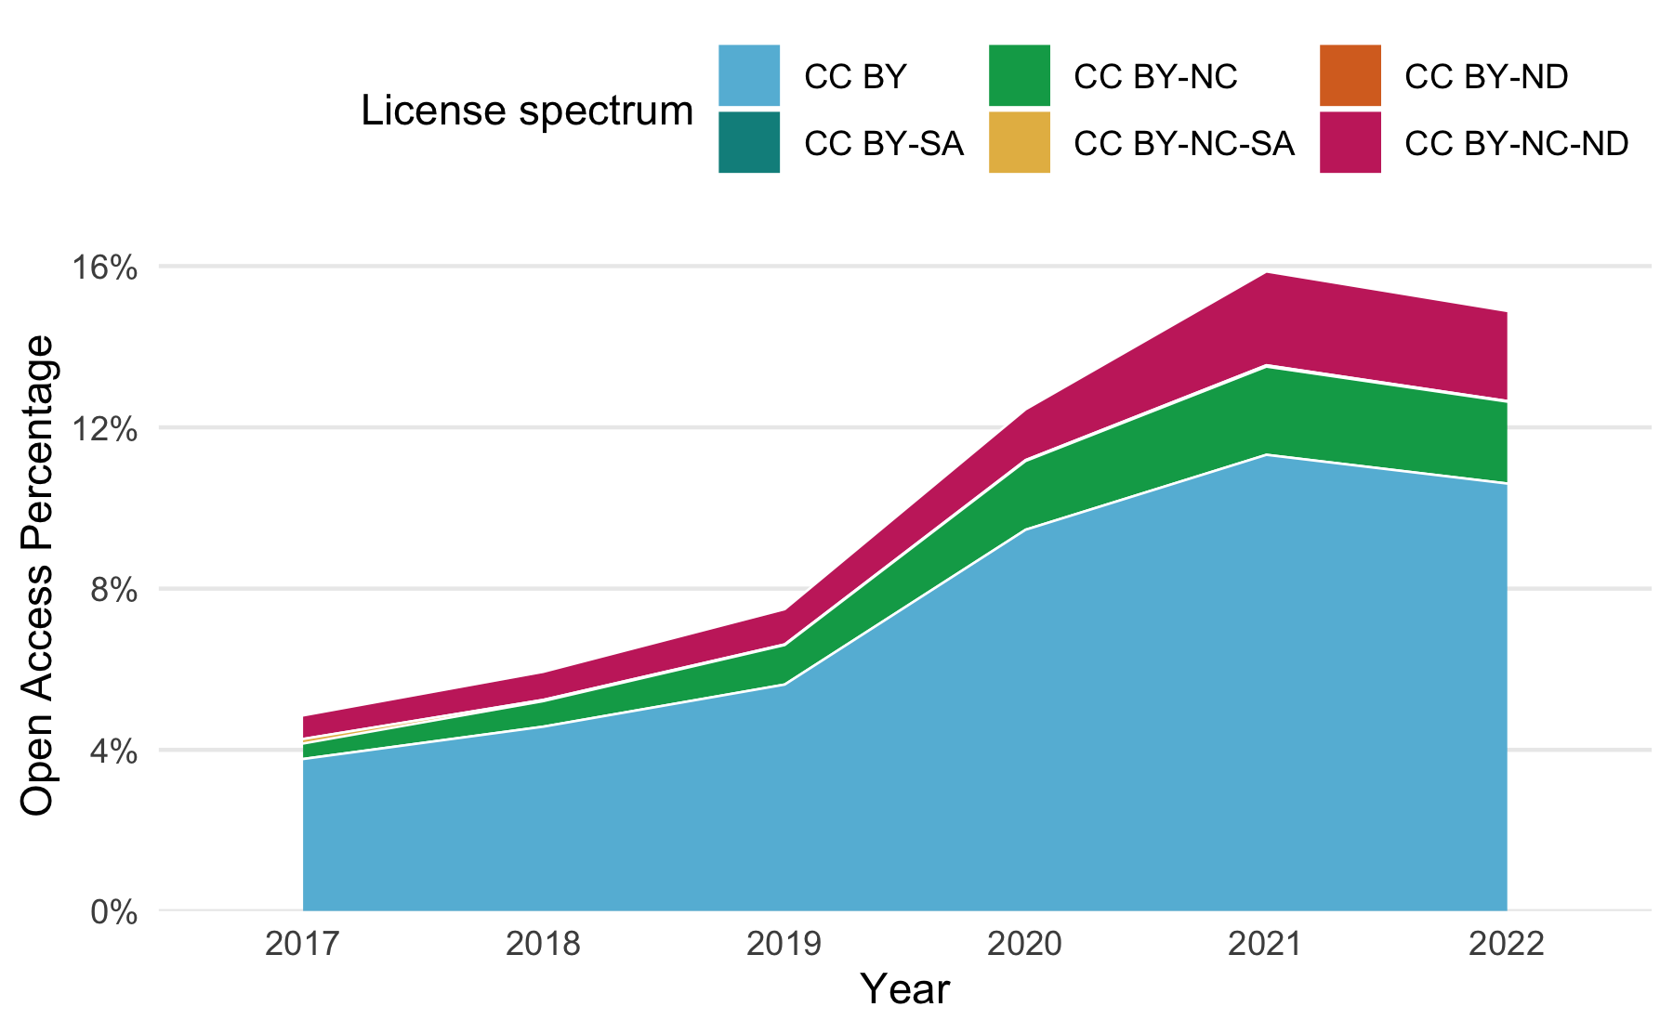

*Abbildung 1: Relative Entwicklung des globalen Open-Access-Anteils in hybriden Journalen, welche durch konsortiale Transformationsverträge in Deutschland mit kommerziellen Verlagen abgedeckt sind. Datenquellen: Pollack et al. (2022) und Crossref (Datenstand März 2022).*

Abbildung 1 zeigt die prozentuale Entwicklung des Open-Access-Anteils in hybriden Journalen, welche durch konsortiale Transformationsverträge in Deutschland abgedeckt sind. Es zeigt sich, dass trotz der gestiegenen Bedeutung von Open-Access-Transformationsverträgen nur jeder sechste Artikel in diesen Journalen Open Access publiziert wurde. Ein Großteil der Artikel wurde unter der Variante CC BY veröffentlicht, welche im Vergleich zu den anderen Varianten eine umfassende Nachnutzung ermöglicht.

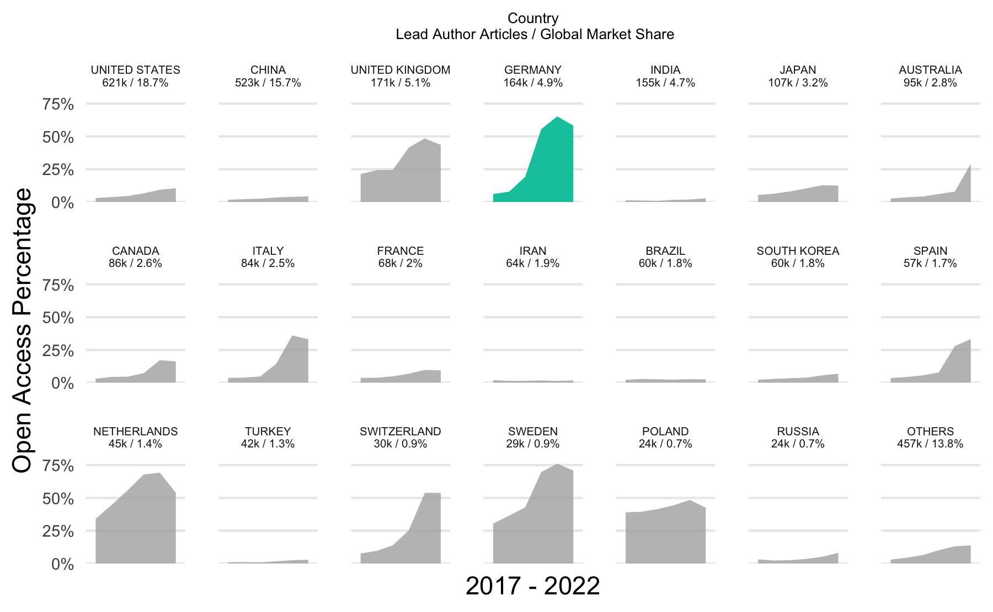

*Abbildung 2: Relative Entwicklung des Open-Access-Anteils in hybriden Journalen, welche durch konsortiale Transformationsverträge in Deutschland mit kommerziellen Verlagen abgedeckt sind je Land. Abgebildet sind die 20 publikationsstärksten Länder. Länderspezifische Zwischenüberschriften beinhalten die Gesamtzahl der Publikationen im Zeitraum sowie deren prozentualer Anteil am untersuchten Gesamtpublikationsvolumen. Datenquellen: Pollack et al. (2022), Crossref und OpenAlex.*

Abbildung 2 zeigt den Open-Access-Anteil für die zwanzig publikationsstärksten Länder gemessen an der Adresse der Erstautor*innen (*lead author*) und liefert damit ein Indiz, warum Open Access im hybriden Portfolio der konsortialen Transformationsverträge in Deutschland weiterhin eine Ausnahme darstellt. Der OA-Anteil in den publikationsstarken Ländern USA und China ist aufgrund fehlender nationaler Open-Access-Vereinbarungen weitaus geringer im Vergleich zu den europäischen Ländern Deutschland, Großbritannien, den Niederlanden oder Schweden. Die Abbildung zeigt zudem den geringen Open-Access-Anteil in den asiatischen Ländern Japan und Südkorea oder bei Middle Income Countries (MICs) wie Indien, Brasilien, Türkei oder Iran. Interessant ist, dass der Open-Access-Anteil deutscher Artikel im Jahr 2021 trotz umfangreicher Transformationsverträge bei unter 70 % lag.

# Diskussion und Ausblick

Ein Cloud-basiertes Hosting von frei verfügbaren Big Scholarly Data ermöglicht uns unabhängig von Data-Analytics-Angeboten wissenschaftlicher Verlage umfassende Analysen der Wandlungsprozesse des wissenschaftlichen Publizierens. Damit machen wir uns nicht nur vom Datentracking der Anbieter unabhängig (Lauer, 2022), sondern können zugleich alternative und offene Data-Analytics-Angebote entwickeln.

Nichtsdestotrotz spielen Fragen der Datenabdeckung und -qualität offener Daten über wissenschaftliche Veröffentlichungen eine wesentliche Rolle. Wir adressieren dieses Spannungsfeld zum einen über die Beteiligung an Abdeckungsanalysen im Kontext unserer Mitgliedschaft im Kompetenzzentrum Bibliometrie[9]. Zum anderen sehen wir im Sinne der ESAC Guidelines[10] Wissenschaftliche Bibliotheken in der Verantwortung, auf umfangreiche und qualitätsbewusste Metadaten bei Verlagen (nicht nur) im Kontext von Open-Access-Transformationsverträgen hinzuwirken (Geschuhn und Stone, 2017, Voigt, 2020). Zur Unterstützung der Metadatenüberprüfung stellen wir mit metacheck[11] ein frei verfügbares Werkzeug bereit.

Mittlerweile nutzen wir unser Data Warehouse, das auf BigQuery basiert, umfangreich in unseren Projekten und für wissenschaftliche Publikationsvorhaben. Der größte Pluspunkt ist die hohe Leistungsfähigkeit von BigQuery. Dass komplexe Abfragen von Datensätzen, deren Dateigrößen im Bereich einer zwei- bis dreistelligen Anzahl Gigabytes liegen, innerhalb von Sekunden Ergebnisse liefern, ist großartig und sehr komfortabel. Etwas Vergleichbares könnten wir mit einer selbst gehosteten Datenbank nicht erreichen. Zudem können wir Kolleg*innen aus externen Einrichtungen Zugriff auf die Datenbank geben, etwa im erweiterten Kontext der ESAC Data Analytics Group[12] oder des Kompetenzzentrums Bibliometrie. Dank der anstehenden Migration in einen institutionellen Account unserer Universität durch eine Rahmenvereinbarung verbessern wir zudem die organisatorische Einbindung der dienstlichen Nutzung des Cloud-basierten Data Warehouse.

International ist zu beobachten, dass BigQuery in vergleichbaren Zusammenhängen genutzt wird. Insbesondere die australische Curtin Open Knowledge Initiative (COKI)[13] mit ihren frei verfügbaren Workflows zur Integration von Big Scholarly Data in BigQuery ist für uns vorbildlich.[14] Es stellt sich daher zukünftig die Frage nach Kooperation und Synergien bezüglich der Bereitstellung und Analyse offener Daten über wissenschaftliche Veröffentlichungen mittels BigQuery.

# Literatur

Geschuhn, Kai und Graham Stone. „It’s the Workflows, Stupid! What Is Required to Make ‘Offsetting’ Work for the Open Access Transition“. *Insights the UKSG Journal* 30, Nr. 3 (8. November 2017): 103–14. <https://doi.org/10.1629/uksg.391>.

Hobert, Anne, Najko Jahn, Philipp Mayr, Birgit Schmidt und Niels Taubert. „Open Access Uptake in Germany 2010–2018: Adoption in a Diverse Research Landscape“. *Scientometrics* 126, Nr. 12 (2021): 9751–77. <https://doi.org/10.1007/s11192-021-04002-0>.

Jahn, Najko, Maximilian Held, Henrieke Walter, Nick Haupka und Kristine Hillenkötter. „HOAD: Data Analytics Für Mehr Transparenz Bei Open-Access-Transformationsverträgen“. *ABI Technik* 42, Nr. 1 (2022): 64–69. <https://doi.org/10.1515/abitech-2022-0007>.

Jahn, Najko, Anne Hobert und Nick Haupka. „Entwicklung und Typologie des Datendiensts Unpaywall“. *Bibliothek Forschung und Praxis* 45, Nr. 2 (2021): 293–303. <https://doi.org/10.1515/bfp-2020-0115>.

Lauer, Gerhard. „Datentracking in den Wissenschaften“. *o-bib. Das offene Bibliotheksjournal* 9, Nr. 1 (2022). <https://doi.org/10.5282/O-BIB/5796>.

Pollack, Philipp, Barbara Lindstrot, Irene Barbers und Franziska Stanzel. „Open Access Monitor: Zeitschriftenlisten“. Jülich DATA, 2022. <https://doi.org/10.26165/JUELICH-DATA/VTQXLM>.

Voigt, Michaela. „DEAL Open-Access-Option optimal nutzen – ein Bibliothekspraxisbericht“, LIBREAS.Library Ideas, 38 (2020). <https://libreas.eu/ausgabe38/voigt/>.

Wickham, Hadley und Jennifer Bryan. *bigrquery: An Interface to Google’s „BigQuery“ „API“* (R package version 1.4.0), 2021. [https://CRAN.R-project.org/package=bigrquery](https://cran.r-project.org/package=bigrquery).

1. <https://cloud.google.com/bigquery?hl=de>
2. <https://unpaywall.org/>
3. <https://www.wihoforschung.de/wihoforschung/de/bmbf-projektfoerderung/foerderlinien/quantitative-wissenschaftsforschung/oauni/oauni_node.html>
4. Siehe zum Beispiel Jahn et al. (2021) und Hobert et al. (2021).
5. <https://subugoe.github.io/hoaddata/>
6. <https://community.crossref.org/t/parallel-titles-for-a-given-issn/2183>
7. <https://en.wikipedia.org/wiki/Lead_author>
8. <https://www.springer.com/journal/44206>
9. <https://www.bibliometrie.info/>
10. <https://esac-initiative.org/about/transformative-agreements/guidelines-for-transformative-agreements/>
11. <https://subugoe.github.io/metacheck/>
12. <https://esac-initiative.org/about/data-analytics/esac-data-working-group>
13. <https://openknowledge.community/>
14. <https://academic-observatory-workflows.readthedocs.io/en/latest/>